ABSTRAK

ANIK SUSANTI 2013142147 PROGRAM STUDI TEKNIK INFORMATIKA FAKULTAS TEKNIKUNIVERSITAS PAMULANG ” ANALISIS DAN PERANCANGAN SISTEM INFORMASI INVENTORY PEMBELIAN DAN PENJUALAN BERBASIS WEB”

Pengelolaan data Inventory pada Toko Cat 2009 masih dilakukan secara Manual, Artinya pencatatan data dan pengolahannya masih menggunakan kertas. Sehingga karyawan membutuhkan waktu lama untuk mengetahui informasi dan mengelola stok barang. Metode yang digunakan peneliti dalam membuat aplikasi system informasi inventory berbasis web adalah menggunakan metode waterfall, dengan bahasa pemrograman PHP, HTML, dan MySQL untuk databasenya.
Dengan dibuatnya system informasi ini diharapkan dapat memudahkan perusahaan dalam mengelola data dan informasi inventory, meminimalisir kesalahan-kesalahn yang bias saja terjadi apabila system masih dilakukan secara manual. Terutama dalam hal pengambilan data, mempercepat proses pemantauan inventory barang.

Kata Kunci : Sistem Informasi, Web, Waterfall

BAB I
PENDAHULUAN
  - Latar Belakang
Setiap sisi pekerjaan pada saat ini hampir semuanya melibatkan teknologi informasi, antara lain industri, perbankan, pasar swalayan, pendidikan, toko, warnet maupun rumah tangga. Penggunaan teknologi informasi di dunia usaha pada masa sekarang bukan merupakan hal yang baru lagi, banyak instansi dan perusahaan yang menerapkan teknologi ini untuk mengolah data, terlebih teknologi informasi yang mampu menghasilkan informasi dengan cepat dan akurat sehingga lebih mengefektifkan jam kerja yang ada. (Nur Laila, Wahyuni, 2011).
Pengawasaan terhadap barang kadang – kadang terasa menjemukan jika menggunakan cara – cara konvesional atau manual. Karena suatu data harus dicatat dan diproses berulang – ulang hingga menyita waktu, tidak efisien dan tidak efektif. Salah satu faktor yang menetukan untuk mendapatkan hasil yang maksimal adalah informasi yang baik, akurat dan lengkap mengenai persedian dan pengeluaran barang.
Pengelolaaan data stok barang pada Toko Cat 2009 masih dilakukan secara manual, dari segi pencatatan dan pengelolaanya masih
menggungakan media kertas. Sehingga membutuhkan waktu yang cukup lama untuk membuat laporan dan mengecek stok barang. Selain itu juga
terjadinya resiko rusak atau hilangnya data yang diperlukan karena, merupakan media kertas.
Adapun sistem yang akan dibuat yaitu aplikasi berbasis website dimana ini lebih mudah dalam penggunaannya serta menggunakan database Mysql. Aplikasi ini juga diharapkan dapat mengatasi segala kendala-kendala yang dihadapi oleh sistem yang lama dalam proses persediaan barang. Adapun judul yang penulis angkat adalah “ANALISIS DAN PERANCANGAN SISTEM INFORMASI INVENTORY PEMBELIAN DAN PENJUALAN BERBASIS WEB ( STUDI KASUS TOKO CAT 2009 )” Dengan harapan dukungan sistem baru tersebut dapat membantu memecahkan masalah – masalah yang ada.
  - Identifikasi Masalah
- Masih menggunakan media kertas sebagai pengolahan datanya cara ini kurang efektif dan kurang maksimal sehingga data yang dihasilkan kurang akurat dan sering terjadi kesalahan penulisan data dan keterlambatan laporan data.
- Saat membuat laporan serta menghitung laporan memerlukan proses yang lama.
  - Rumusan Masalah
- Bagaimana membangun sistem informasi yang mempermudah pengolahan data penjualan, pembelian dan memantau stok barang pada Toko Cat 2009?
- Bagaimana sistem informasi inventory dapat memproses penghitungan stok barang dan laporan data penjualan dan pembelian lebih cepat?
  - Tujuan Penelitian
- Dengan perancangan sistem inventory penjualan dan pembelian berbasis web ini memudahkan mengidentifikasi stok barang.
- Dengan perancangan sistem informasi ini dapat menghasilkan laporan item barang yang tesedia dengan cepat, sehingga laporan barang dapat diproses dengan mudah.
  - Batasan Masalah
- Aplikasi sistem ini berorientasi pada barang persediaan untuk penjualan dan pembelian toko.
- Aplikasi ini hanya mencakup data barang. Laporan transaksi pembelian dan penjualan barang.

  - Manfaat Penelitian
Adapun Manfaat dari penulisan ini adalah sebagai berikut
- Memberikan pemahaman mengenai cara kerja dari sistem inventori barang yang dilakukan pada sebuah perusahan khususnya pada Toko Cat 2009.
- Memberikan Pemahaman kepada mahasiswa dalam menguasai materi pelajaran yang diperoleh dibangku kuliah, mengetahui kemampuan mahasiswa dalam menerapkan ilmunya dan sebagai bahan evaluasi, memberikan gambaran tetang kesiapan mahasiswa dalam menghadapu dunia kerja yang sebenarmya
- Penelitian ini diharapkan memberikan masukan – masukan bagi manajemen perusahan baik secara prosedur maupun sistematis.
  - Metode Penelitian
Metode penilitian merupakan cara utama yang digunakan peneliti untuk mencapai tujuan dan menentukan jawaban atas masalah yang diajukan (Nazir, 2005). Untuk memperoleh akurasi data yang relevan untuk penulisan ini, penulis dalam melakukan penelitian yang bersifat kualitatif dan deskriptif. Penelitian kualitatif adalah pengamatan terhadap obyek penelitian yang menhasilkan suatu konsep atau teori baru terhadap obyek penelitian yang menghasilkan suatu konsep atau teori baru terhadap experiment seperti, observasi, wawancara, dan studi literatur. Penelitian deskriptif adalah penelitian yang mengumpulkan data untuk pengujian suatu penelitian untuk dasar pengambilan keputusan, seperti pengembangan sistem yang akan dibuat, sehingga langkah-langkah dalam penelitian ini mencakup :
- Pengumpulan Data
Pengumpulan data merupakan suatu pernyataan (statement) tentang sifat, keadaan, kegiatan tertentu dan sejenisnya. Pengumpulan data dilakukan untuk memperoleh informasi yang dibutuhkan dalam rangka mencapai tujuan penelitian. (Firman Nur 2010) Data penelitian yang diperoleh meliputi:
- Observasi
Peneliti melakukan pengamatan langsung terhadap kegiatan Toko yang sedang berjalan.
- Wawancara
Peneliti melakukan wawancara kepada beberapa pihak yang terlibat, seperti bagian pemilik toko dan karyawan toko untuk melengkapi data yang dibutuhkan.
- Studi Literatur
Setelah wawancara selesai maka dilakukan pengumpulan informasi dan bahan yang tepat serta memahaminya untuk digunakan dalam pembuatan sistem informasi ini.
- Pengembangan Sistem
Dalam penelitian ini metode pengembangan sistem yang digunakan adalah secara terstruktur yaitu model air terjun (waterfall) yang mengusulkan sebuah pendekatan kepada perkembangan perangkat lunak yang sistematik dan sekuensial dimulai pada tingkat dan kemajuan sistem pada seluruh analisis, desain, kode implementasi, dan pemeliharaan. pemodelan pengembangan sistem teknik waterfall meliputi aktifitas-aktifitas seperti sebagai berikut :
- Analisa Kebutuhan
Langkah ini merupakan analisa terhadap kebutuhan sistem. Pengumpulan data dalam tahap ini bisa melakukan sebuah penelitian, wawancara atau studi literatur.
- Desain Sistem
Tahapan dimana dilakukan penuangan pikiran dan perancangan sistem terhadap solusi dari permasalahan yang ada dengan menggunakan perangkat pemodelan sistem seperti diagram alir data (data flow diagram), diagram hubungan entitas (entity relationship diagram) serta struktur dan basis data
- Penulisan Kode Program
Merupakan penerjemahan design dalam bahasa yang bisa dikenali oleh komputer. Dilakukan oleh programmer yang akan menterjemahkan transaksi yang diminta oleh user.
- Pengujian Program
Tahapan akhir dimana sistem yang baru diuji kemampuannya sehingga didapatkan kekurangan dan kelemahan sistem yang kemudian dilakukan pengkajian ulang dan perbaikan terhadap aplikasi menjadi lebih baik dan sempurna.
- Penerapan Program dan Pemeliharaan
Perangkat lunak yang sudah disampaikan kepada pelanggan pasti akan mengalami perubahan. Perubahan tersebut bisa karena mengalami kesalahan karena perangkat lunak harus menyesuaikan dengan lingkungan baru atau karena pelanggan membutuhkan perkebangan fungsional.
  - Sistematika Penulisan
Untuk mempermudah dalam penulisan, maka sistematika penulisan ini dibagi dalam lima bab, dimana tiap-tiap bab terdiri dari beberapa subbab yang menerangkan isi bab tersebut, yaitu sebahai berikut
BAB I PENDAHULUAN
Bab ini berisi latar belakan maslah, identifikasi masalah, rumusan masalah, batasan masalah, tujuan penelitian, manfaat penelitian, metodologi penelitian yang digunakan serta sistematika penulisan.
BAB II LANDASAN TEORI
Bab ini menjelaskan secara singkat teori-teori atau materi yang mendukung dalam pembuatan perancangan sistem informasi akademik berbasis web yang meliputi konsep dasar sistem dan informasi, penegmbangan sistem, perangkat lunak pendukung, jaringan computer dan pengertian sistem informasi.
BAB III ANALISA DAN PERANCANGAN SISTEM
Bab ini menjelaskan hal-hal yang berkenan dengan analisa sistem yang sedang berjalan yang terdiri dari analisa prosedur, perancangan sistem yang terdiri dari analisa kebutuhan, use case, scenario use case, activity diagram dan perancangan basis data yang terdiri dari Entity Relationship Diagram (ERD), Logical Record Structure (LRS), normalisasi, spesifikasi basis data, perancangan prosedur sistem dan perancangan antar muka.
BAB IV IMPLEMENTASI DAN PENGUUJIAN
Bab ini berisi tentang implementasi, dan pengujian sistem aplikasi yang telah dibuat.
BAB V PENUTUP
Bab ini berisi kesimpulan dan saran untuk mendukung perbaikan sistem aplikasi.

BAB II
LANDASAN TEORI
- Tinjauan Studi
Terdapat beberapa penelitian sistem inventori sebelumnya. Pada jurnal ( Andryanto Hartono, 2012) yang berjudul “Perancangan dan Pembuatan Sistem Informasi Inventori pada Toko Gypsum Mulia Jaya”, tujuan penelitian ini adalah untuk membuat sebuah sistem informasi yang dapat mencatat pembelian, pencatatan stok, konversi barang, penjualan, laporan dan reminder untuk mengatasi kebutuhan di Toko Gypsum Mulia Jaya. Adapun hasil dari penelitian ini dapat menunjukan sistem informasi inventori pada Toko Gypsum Mulia Jaya antara lain, pembelian barang material dapat dicatat ke dalam database. Program membantu pencatatan segala transaksi jual beli. Proses pengecekan stok menjadi lebih mudah dan cepat.
- Landasan Teori
- Pengertian Inventory
Sistem inventory adalah bagian yang disediakan dalam proses yang terdapat dalam suatu perusahaan untuk di produksi, serta barang jadi yang di sediakan untuk memenuhi permintaan dari konsumen setiap waktu yang disimpan dan di rawat menurut aturan tertentu dalam keadaan siap pakai dan tersimpan dalam database (Yuhendra MT, 2013).
- Konsep Dasar Sistem
Terdapat dua kelompok pendekatan didalam pendefinisisan sistem, yaitu kelompok yang menekankan pada orosedur dan kelompok yang menekakan pada elemen atau komponennya. Pendekatan yang menekankan pada prosedur mendefinisikan sistem sebagai satu jaringan kerja prosedur-prosedur yang saling berhubungan, berkumpul bersama-sama untuk melakukan suatu kegiatan atau menyelesaikan suatu sasaran tertentu. Sedangkan pendekatan sistem yang lebih menekankan pada elemen atau komponen mendefinisikan sistem sebagai kumpulan dari elemen-elemen yang berinteraksi untuk mencapai suatu tujuan tertentu. (Subari, 2003 : 2)
- Klasifikasi Sistem
Suatu sistem dapat diklasifikasikan dari beberapa sudut pandang, diantaranya:
- Sistem abstrak (abstrac system) dan sitem fisik (physical system) Sistem abstrak merupakan sistem yang berupa pikiran atau ide yang tidak tampak secara fisik, misalnya sistem teologia, sedangkan sistem fisik merupakan sistem yang ada secara fisik, misalnya sistem komputer, sistem akutansi, sistem produksi, dan lain-lain.
- Sistem alamiah (natural system) dan sistem buatan manusia (human made system)
- Sistem alamiah merupakan sistem yang tejadi melalui proses alam, tidak bisa dibuat oleh manusia, misalnya sistem perputaran bumi sedangkan sistem buatan manusia merupakan sistem yang memang sengaja dirancang oleh manusia. Sistem buatan manusia yang melibatkan interaksi antar manusia dengan mesin disebut human machine system, misalnya sistem informasi, karena penggunaan komputer yang dilakukan oleh manusia.
- Sistem tentu (deterministic system) dan sistem tak tentu (probabilisItic system)
- Sistem tentu beroperasi dengan tingkah laku yang sudah dapat diprediksi. Ineraksi diantara bagian-bagiannya dapat dideteksi dengan pasti, misalnya pada sistem komputer yang tingkah lakunya dapat dipastikan berdasarkan program-program yang dijalankan, sedangkan sistem tak tentu merupakan sistem yang kondisi masa depannya tidak dapat diprediksi karena mengandung umur probabilitas.
- Karakteristik Sistem
Model umum sebuah sistem terdiri dari input, proses dan output. Hal ini merupakan konsep sebuah sistem yang sangat sederhana mengingat sebuah sistem dapat mempunyai beberapa masukan dan keluaran sekaligus. Selain itu sebuah sistem juga memiliki karakteristik dan sisfat-sifat tertentu, yang mencirikan bahwa hal tersebut bisa dikatakan sebagai suatu sistem, adapun karakteristik yang dimaksud adalah sebagai berikut (Sutabri, 2004:9) :
1. Komponen sistem (component)
Kegiatan-kegiatan atau proses dalam suatu sistem yang mentransformasikan input menjadi bentuk setengah jadi ataupun output, komponen ini disebut sebagai subsistem dari suatu sistem.
2. Batas sistem (boundary system)
Batas sistem diperlukan untuk membedakan sustu sistemdengan sistem lainnya. Tanpa adanya batas sistem maka sangat sulit untuk menjelaskan suatu sistem, batas sistem akan memberikan batas scope tinjauan tehadap sistem.
3. Lingkungan luar sistem (environtment system)
Segala sesuatu diluar sistem, lingkungan menyediakan asumsi, kendala, dan input terhadap suatu sistem.
4. Penghubung sistem (interface system)
Penghubung suatu komponensistem, yaitu segala sesuatu yang bertugas menjembatani hubungan antara komponen dalam sistem, penghubung merupakan sarana yang memungkinkan setiap komponen saling berinteraksi dan berkomunikasi dalam rangka menjalankan fungsi dari masing-masing sistem.
5. Masukan sistem (input system)
Sumber daya (data, bahan baku, peralatan, energy) dari lingkungan yang didokumentasi dan dimanipulasi oleh suatu sistem
6. Pengolahan (processing)
Pengolahan merupakan komponen sistem yang mempunyai peran utama dalam mengolah masukan agar menghasilakan pengeluaran yang berguna bagi para pemakainya.
7. Keluaran sistem (output system)
Sumber daya atau produk (informasi, laporan, dokumen, tampilan layar komputer, barang jadi) yang disediakan untuk lingkungan sistem oleh kegiatan suatu sistem.
8. Sasaran sistem (object system) dan tujuan (goal)
- Konsep Dasar Informasi
Informasi merupakan proses lebih lanjut dari data yang sudah memiliki nilai tambah. Informasi dapat dikelompokan menjadi 3 bagian, yaitu :
- Informasi Strategis. Informasi ini digunakan untuk mengambil keputusan jangka panjang.
- Informasi Taktis. Informasi ini dibutuhkan untuk mengambil keputusan jangka menengah.
- Informasi teknis. Informasi ini dibutuhkan unuk keperluan operasional sehari-hari.
Informasi adalah data yang telah diklasifikasikan atau diolah dan dipresentasikan untuk digunakan dalam proses pengambilan keputusan. Sistem pengolahan informasi akan mengolah data menjadi informasi atau mengolah data dari bentuk tak berguna menjadi berguna bagi penerimanya. (Sutabri, 2003:17-18).
- Sistem Informasi
Sistem informasi merupakan suatu sistem yang tujuannya menghasilkan informasi. Tugas dari sistem informasi adalah untuk melakukan siklus pengolahan data. Untuk melakukan siklus ini, maka sebagai suatu sistem diperlukan komponen-komponen tertentu. Telah diketahui bahwa data perlu diolah untuk dijadikan informasi yang berguna lewat suatu siklus. Siklus ini disebut juga dengan nama siklus hidup informasi (information life cycle). Dengan Demikian sistem Informasi terdiri dari komponen-komponen yang disebut dengan istilah blok bangunan (building block) (Teuku Syamsul Ramadhan, 2008:17-18) yaitu :
- Block Masukan (Input Block)
Input mewakili data yang masuk kedalam sistem informasi.
- Block Model (Model Block)
Block ini terdiri dari kombinasi prosedur, logika dan model matematika yang akan memanipulasi data input.
- Block Keluaran (Output Block)
Merupakan informasi yang berkualitas dan dokumentasi yang berguna untuk semua tingkatan manajemen serta semua pemakai sistem.
- Block Teknologi (Technology Block)
Teknologi merupakan tool box dalam sistem informasi. Teknologi digunakan untuk menerima input, menjalankan model, menyimpan dan mengakses data, menghasilakan dan mengirim keluaran dan membantu pengendalian dari sistem secara kesluruhan.
- Block Basis Data (Database Block)
Basis data (database) merupakan kumpulan data yang saling berkaitan dan berhubungan dengan kata lainnya.
- Block Kendali (Control Block)
Beberapa pengendalian perlu dirancang dan diterapkan untuk meyakinkan bahwa hal-hal yang dapat merusak sitem dicegah dan bila terlanjur terjadi maka kesalahan-kesalahan dapat dengan cepat diatasi.
- Pengembangan Sistem
- Object Oriented Concept
Object oriented (OO) adalah suatu paradigma yang menggunakan objek dengan identitas yang membungkus properties, operasi, melewatkan pesan, class, inheritence, polymorphism dan dynamicbinding untuk menyelesaikan domain permasalahan. Konsep dasar dalam sistem berorientasi objek memiliki 3 konsep ( (Sanders, 2007), yaitu:
- Inheritance
Merupakan kumpulan class dari objek-objek yang mempunyai struktur umum, behavior umum, relasi umum dan semantic (kata) yang umum. Pengelompokan class berdasarkan objek-objek dalam sequence diagram dan collaboration diagram.
- Enkapsulasi
Memastikan pengguna sebuah objek tidak dapat mengganti keadaan dari sebuah objek dengan cara yang tidak layak, hanya metode dalam objek tersebut yang diberi izin untuk mengakses keadaannya. Setiap objek mengakses interface yang menyebutkan bagaimana objek lainnya dapat berinteraksi dengannya. Objek lainnya tidak akan mengetahui dan tergantung kepada representasi dalam objek tersebut.
- Polimorfisme
Tidak bergantung kepada pemanggilan subrutin, bahasa orientasi objek dapat mengirimkan pesan, metode tertentu yang berhubungan dengan sebuah pengirim pesan tergantung kepada objek tertentu dimana pesan tersebut dikirim.
Adapun beberapa model yang terdapat dalam Object Oriented (OO) (Sanders, Chandima, & Williams, 2007) adalah:
- Model Rapid Application Development (RAD)
Merupakan sebuah model proses perkembangan software sekuensial linier yang menekankan siklus perkembangan yang sangat pendek.Kekurangan dari model RAD adalah:
- Bagi proyek yang besar tetapi berskala, RAD memerlukan sumber daya manusia yang memadai untuk menciptakan jumlah tim RAD yang baik.
- RAD menuntut pengembang dan user memiliki komitmen di dalam aktivitas rapid-fire yang diperlukan untuk melengkapi sebuah sistem, di dalam kerangka waktu yang sangat pendek. Jika komitmen tersebut tidak ada, proyek RAD akan gagal.
- Model Prototype
Model prototype dimulai dengan pengumpulan kebutuhan. Pengembang dan user bertemu dan mendefinisikan obyektif keseluruhan dari software, megidentifikasi segala kebutuhan yang diketahui, dan area garis besar dimana definisi lebih jauh merupakan keharusan, kemudian dilakukan perancangan. Namun dalam prosesnya prototype cenderung lambat karena user akan menambah komponen dari luar sistem. Sehingga kepastian penyelesaian project tidak jelas.
- Model spiral / incremental
Model spriral adalah model proses software yang evolusioner yang merangkai sifat iteratif dari prototipe dengan cara kontrol dan aspek sistematis dari model sekuensial linier. Kekurangan model spiral ini adalah sulitnya untuk meyakinkan konsumen (khususnya dalam situasi kontrak) bahwa pendekatan evolusioner bisa dikontrol.
- Model waterfall
Model waterfall adalah sebuah perkembangan software yang sistematik dan sekuensial yang mulai pada tingkat dan kemajuan sistem pada seluruh analisis, desain, kode, pengujian, dan pemeliharaan.
Model ini melingkupi aktivitas-aktivitas sebagai berikut:
- Rekayasa atau pemodelan sistem informasi, merancang model yang akan ditetapkan.
- Analisis kebutuhan, mengumpulkan kebutuhan secara lengkap kemudian dianalisis dan didefinisikan kebutuhan yang harus dipenuhi oleh program yang akan dibangun. Fase ini harus dikerjakan secara lengkap untuk bisa menghasilkan desain yang lengkap.
- Desain, desain dikerjakan setelah kebutuhan selesai dikumpulkan secara lengkap.
- Coding, desain program diterjemahkan ke dalam kode-kode dengan menggunakan bahasa pemrograman yang sudah ditentukan.
- Pemeliharaan, mengoprasikan program di lingkungannya dan melakukan pemeliharaan, seperti penyesuaian atau perubahan karena adaptasi dengan situasi sebenarnya.
- Pengujian, penyatuan unit-unit program kemudian diuji secara keseluruhan (systemtesting). Setiap phase pada waterfall dilakukan secara berurutan. Dalam pengembangan sistem infromasi sistem waterfall sangat baik digunakan. Dimana sistem waterfall selalu berkembang baik dalam teknologi ataupun lingkungannya.
- Unified Modeling Language (UML)
Unified Modeling Language adalah bahasa standar yang digunakan untuk menjelaskan dan memvisualisasikan artifak dari proses analisis dan disain berorientasi objek (Firman Nur, 2014). UML menjadi bahasa yang bisa digunakan untuk berkomunikasi dalam perspektif obyek antara user dengan developer, antara developer dengan developer, antara developer analis dengan developer desain, dan antara developer desain dengan developer pemrograman.
- Kamus Data
Kamus data adalah suatu daftar data elemen yang terorganisir dengan definisi yang tetap dan sesuai dengan sistem, sehingga user dan analis sistem mempunyai pengertian yang sama tentang input, output dan komponen data store.
Kamus data ini sangat membantu analis sistem dalam mendefinisikan data yang mengalir di dalam sistem, sehingga pendefinisian data itu dapat dilakukan dengan lengkap dan terstruktur. Pembentukan kamus data dilaksanakan dalam tahap analisis dan perancangan suatu sistem.
- Perangkat Lunak Pendukung
- Pengenalan Page Hypertext Proprocessor (PHP)
Page Hypertext Preprocessor (PHP) adalah salah satu bahasa server-side yang dirancang khusus untuk aplikasi web (Firman Nur, 2014). PHP merupakan bahasa pemrograman yang digunakan secara luas untuk penanganan, pembuatan dan pengembangan sebuah web dan dapat digunakan pada Hypertext Markup Language (HTML), PHP merupakan bahasa yang disertakan dalam dokumen HTML sekaligus bekerja di sisi server (server-sideHTMLembedded scripting), artinya sintaks dan perintah yang diberikan akan sepenuhnya dijalankan di server tatapi disertakan pada halaman HTML biasa, sehingga script-nya tidak tampak di sisi client.
- Pengenalan MySQL
MyStructure Query Language (MySQL) adalah sebuah perangkat lunak sistem manajemen basis data Structure Query Language (SQL) yang cepat dan akurat disebut juga (DBMS) Database Management System (Welling & Thomson, 2001). MySQL merupakan Relation Database Management System (RDBMS) yang didistribusikan secara gratis di bawah lisensi General Public License (GPL), sehingga setiap orang bebas untuk menggunakan MySQL.
- Jaringan Komputer
Jaringan komputer adalah himpunan “interkoneksi” antara 2 komputer atau lebih yang terhubung dengan media transmisi kabel atau wireless dan dapat mengakses informasi (Firman Nur, 2014), sehingga dapat saling berbagi data informasi, program-program, penggunaan bersama perangkat keras seperti printer atau harddisk. Prinsip dasar dalam sistem jaringan ini adalah proses pengiriman data atau informasi dari pengirim ke penerima melalui suatu media komunikasi tertentu, ada beberapa jaringan komputer, antara lain:
- Local Area Network (LAN)
Local Area Network (LAN), merupakan jaringan milik pribadi di dalam sebuah gedung atau kampus yang berukuran sampai beberapa kilometer. LAN sering kali digunakan untuk menghubungkan komputer-komputer pribadi dan work station dalam kantor suatu perusahaan atau pabrik-pabrik untuk memakai bersama sumber daya (resource), seperti printer, dan sebagainya.
- Wide Area Network (WAN)
Wide Area Network (WAN), jangkauannya mencakup daerah geografis yang luas, seperti mencakup sebuah negara bahkan benua. WAN terdiri dari kumpulan mesin-mesin yang bertujuan untuk menjalankan program-program (aplikasi) pemakai.
- Metropolitan Area Network(MAN)
Metropolitan Area Network (MAN), pada dasarnya merupakan versi LAN yang berukuran lebih besar dan biasanya menggunakan teknologi yang sama dengan LAN, MAN dapat mencakup kantor-kantor perusahaan yang letaknya berdekatan atau juga sebuah kota dan dapat dimanfaatkan untuk keperluan pribadi (swasta) dan umum. MAN mampu menunjang data dan suara, bahkan dapat berhubungan dengan jaringan televisi kabel.

BAB III
ANALISA DAN PERANCANGAN

3.1. Analisa
Sebelum membuat perancangan maka perlu dilakukan analisa terlebih dahulu dengan tujuan untuk mempermudah pembuatan perancangan sistem aplikasi.
3.1.1. Analisa Sistem Saat Ini
Prosedur sistem berjalan harus dipahami dengan baik untuk membantu proses pembuatan dan pengembangan sistem. Prosedur sistem yang berjalan pada
1. Proses pengadaan barang
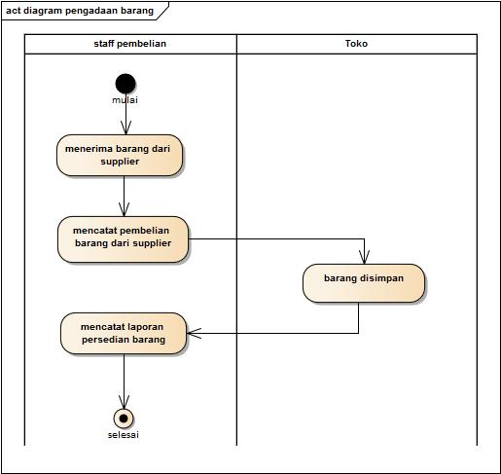
Gambar 3.1 Pengadaan Barang
Keterangan activity diagram diatas sebagai berikut :
Keterangan activity diagram diatas sebagai berikut :
- Staff pembelian menerima barang dari supplier
- Setelah staff menerima, dicatat sebagai laporan pembelian barang dengan bukti faktur dari supplier
- Staff menyimpan barang di dalam gudang toko
- Staff pembelian mencatat total ketersedian barang.
2. Proses Penjualan barang
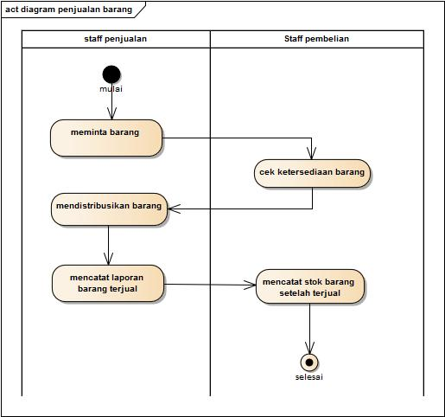
Gambar 3.2 Proses penjualan barang
Keterangan Sebagai berikut :
a. Staff penjualan meminta barang ke staff pembelian
b. Staff pembelian mengecek ketersedian barang, jika tersedia kemudian memberikan barang ke staff penjualan
c. Staff penjualan mendistribusikan barang
d. Staff penjualan mencatat barang yang terjual berupa nota bukti penjualan
e. Staff pembelian mencatat laporan jumlah ketersedian barang setelah dijual
3.1.2 Analisa Data

Analisa Data dimaksudkan untuk mengetahui masukan dan keluaran yang ada pada sistem berjalan, sebagai pedoman dalam pembuatan keluaran pada sistem yang diusulkan. Analisa data yang dimaksud, meliputi :
- Analisa Data Masukan
- Analisa Data Keluaran
sebagai berikut :
3.2 Entity Relation Diagram ( ERD )
Berdasarkan hasil analisis terdapat data yang akan digunakan dalam proses perancangan sistem informasi inventory barang. Dari data yang telah diperoleh untuk mendesain basis data dengan atribut-atribut yang melengkapinya. Dalam hal ini akan digunakan Entity Relation Diagram ( ERD ) untuk merancang basis data. ERD yang merupakan hasil analisis
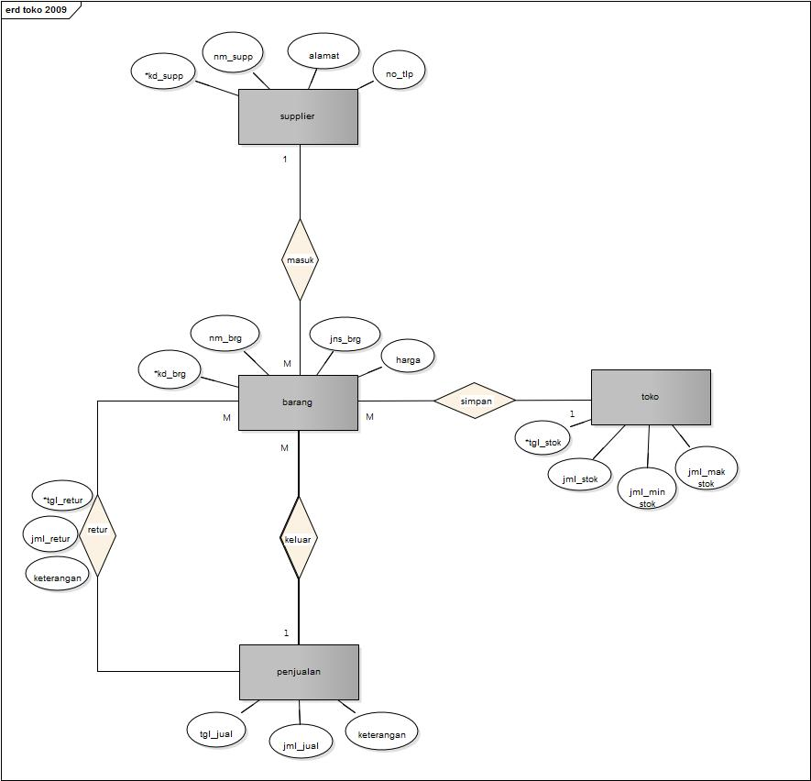

Gambar 3.3 Entity Relationship Diagram (ERD)
3.3. Logical Record Structure (LRS)
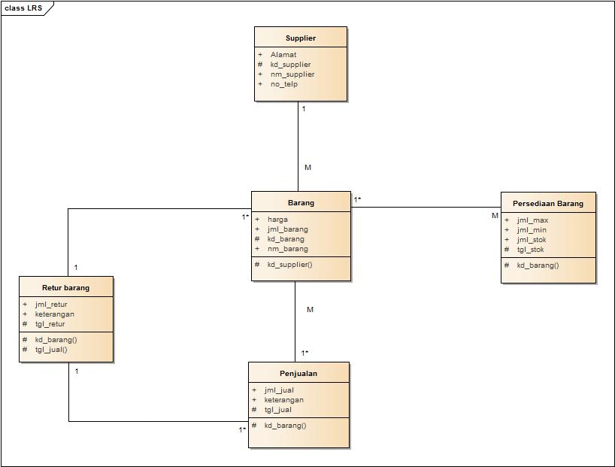
Setelah ditranformasikan ERD ke LRS, maka bentuk Lrs yang sudah terbentuk seperti pada gambar dibawah ini :

Gambar 3.4 Logical Record Structure ( LRS )
  - Perancangan Basis Data ( Database )
- Tabel Barang
Nama Tabel : tblbarang
Primery Key : IDBarang
Foreign Key : IDSupplier
- Tabel Supplier
Nama Tabel : tblsupplier
Primery Key : IDSupplier
Foreign Key : -
- Tabel Transaksi
Nama Tabel : tbltransaksi
Primery Key : IDTransaksi
Foreign Key : IDBarang

  - Perancangan Aplikasi
- Use Case Diagram
Berikut adalah perancangan use case diagram yang diusulkan
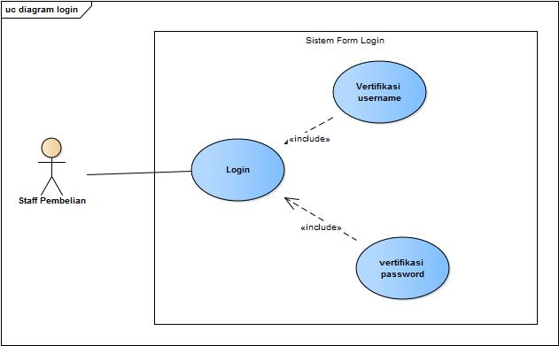
- Use Case Diagram Login
Gambar 3.5 Use case diagram login
- Use Case Bagian Pembelian
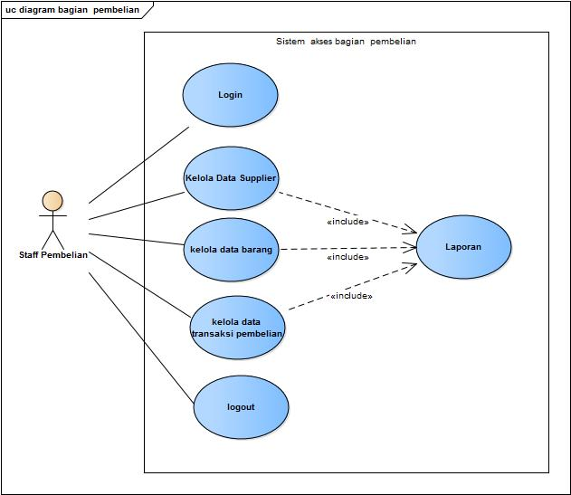
Gambar 3.6 Use case diagram pembelian

BAB IV
IMPLEMENTASI DAN PENGUJIAN

- Implementasi
Implementasi sistem merupakan tahap meletakan sistem, sehingga siap dioperasikan. Implementasi bertujuan untuk mengkonfirmasi modul-modul perancangan ,sehingga pengguna bisa memberi masukan kepada pengembang sistem.
- Implementasi Antar Muka
Pengertian sistem antarmuka adalah salah satu layanan yang disediakan sistem operasi sebagai sarana interaksi antara pengguna dengan sistem operasi. Antarmuka adalah komponen sistem operasi yang bersentuhan langsung dengan pengguna. Terdapat 2 (dua) jenis antarmuka, yaitu Command Line Interface (CLI) dan Graphical User Interface (GUI). Berikut ini adalah implementasi setiap antarmuka yang dibuat.

4.3. Pemeliharaan Sistem
Setelah pemrograman telah berjalan dengan baik, diharapkan sistem dapat digunakan secara keseluruhan, meskipun demikian sistem perlu dievaluasi berupa verifikasi sistem secara periodic agar lebih sempurna.Verifikasi ini menujukan tanda akhir dari suatu tahap di system Life Cycle.
Adapun verifikasi yang dilakukan pada penulisan ini adalah sebagai berikut :

a. Verifikasi Tahap Analisis Sistem

No. | Pernyataan Inti | Jawaban
1. | Apakah analisis sistem benar-benar mengakomodir permasalahan yang ada? | Ya, karena analisis sistem mengidentifikasi dan menganalisa permaslahan yang ada.
2. | Apakah analisis sistem telah mendefinisikan apa yang harus dilakukan untuk memecahkan permasalahan? | Ya, karena dari permaslahan yang ada kemudian dapat diusulkan perancangan sistem yang terperinci.

Tabel 4.8 Tabel Verifikasi Tahap Analisis Sistem

b. Verifikasi Tahap Desain Sistem
No. | Pernyataan Inti | Jawaban
1. | Apakah rancangan ini sesuai dengan sasaran sistem ? | Ya, karena rancangan tahapan ini didasari dari tahapan analisis yang meliputi sasaran sistem.
2. | apakah pemecahan maslah terealisasi pada tahap ini ? | Ya, karena rumusan pemecahan maslah dari tahap analisis dikembangkan pada tahap ini.

Tabel 4.9 Tabel Verifikasi Tahap Desain Sistem

c. Verifikasi Tahap Implementasi Sistem
No. | Pernyataan Inti | Jawaban
1. | Dapatkah program computer ditulis dari rancangan tahap desain ? | Ya, karena program computer yang telah dibuat berdasarkan perancangan yang terperinci dari tahap desain
2. | Apakah program aplikasi yang telah dibuat sesuai dengan rancangannya | Ya, program aplikasi yang dibuat telah sesuai dengan perancangannya.
Tabel 4.10 Tabel Verifikasi Tahap Implementasi Sistem

BAB V

KESIMPULAN DAN SARAN

5.1 Kesimpulan
Berdasarkan implementasi dan pengujian pada bab-bab sebelumnya, maka dapat ditarik kesimpulan dari perancangan inventory barang berbasis web pada TOKO CAT 2009 ini yaitu:
- Dengan perancangan sistem inventory barang berbasis web ini memudahkan mengidentifikasi barang
- Dengan perancangan sistem inventory barang berbasis web, Sistem ini tidak memakan banyak waktu dan tidak terlambat dalam mengelola pembuatan laporan.
- Sistem ini berhasil merancang dan membangun sistem informasi pembelian, penjualan dan persediaan barang berbasis web .

5.2 Saran
Untuk dapat mengatasi kekurangan yang terdapat pada sistem sebelumnya, penulis mencoba mengemukakan beberapa saran sebagai berikut:
- Perlu juga untuk mengutamakan nilai estetika dalam sebuahsistem, karena hal ini dapat menarik minat para pengguna website sehingga mereka merasa lebih nyaman. Alangkah lebih baiknya apabila di dalam ruang kosong tersebut
diberikan beberapa hiasan, misalnya: gambar, jam, atau pengumuman lainnya
yang juga dapat memberikan informasi lebih kepada pengguna website .Sehingga website tidak terkesan kosong .
- Perlu pengembangan lebih lanjut mengenai keamanan sistem.

DAFTAR PUSTAKA

Adysta Rahadi, Mochamad Al Musadieq, Heru Susilo (2014). Analisis dan Desai Sistem Informasi Persediaan Barang Berbasis Komputer (studi Kasus pada Toko Arta Boga ).
Andryanto Hartono, Silvia Rostianingsih, Djoni Haryadi Setiabudi. (2012). Perancangan dan Pembuatan Administrasi pada Toko Gypsum Mulia Jaya .
Armadyah Amborowati (2010). Perancangan Sistem Informasi Inventory Aditya Gauthama Store Yagyakarta .
Dedi Supriadi (2013). Aplikasi Inventory Toko Haji Padlan Nur Berbasis Smarty PHP Object Oriented Programing Engine
Firman Nur (2010). Perancangan Sistem Informasi Inventori IT Aset Manajemen dan Tracking Berbasis Web Pada PT. Bank Mega Syariah
Jogiyanto, Analisi dan Desain Sistem Informasi (2001) Pendekatan Terstruktur Teori dan Praktek Aplikasi Bisnis, Yogyakarta : Penerbit Andi, 1955
Nurlaila, Wahyuni. (2011). Sistem Informasi Pengolahan Data Inventory Pada Toko Buku Studi CV. Aneka Ilmu Semarang
Purwoko (2010). Perancangan Sistem Informasi Akuntansi Pembelian dan Persediaan .
Sanders, W. a. (2007). Action Script 3.0 Design Patterns:Objek Oriented Programing Technique,1 Edition. America: O'Reilly Media,United States Of America. Tersedia http://www.researchgate.net/publication/265100284_ActionScript_30_Design_patterns. [ 16 Juni 2017, 19:40]
Siti nurjanah (2009). Analisis Sistem Pengendalian Internal Persediaan Pada Toko Wulan Salatiga.
Stefanus Kurniawan P (2011). Analisis dan Desain Sistem Informasi Persedian Barang “Studi Kasus Toko Besi dan Bangunan Sederhana Morotai”.
Sutarman.(2007).Membangun Aplikasi Web dengan PHP dan MYSQL:Penerbit Graha Ilmu
Turban,E.,dkk.2003.Decision Support Systems and Intelegent System (Sistem Penunjang Keputusan dan Sistem Cerdas) Jilid 1.Yogyakarta:Andi Offset
Welling & Thomson,2001. PHP and MYSQL Web Development
Yuhendra MT, D. R. (2013). Perancangan Sistem Inventory Spare Parts Mobil Pada CV.Auto Parts Toyota Berbasis Aplikasi Java .

.

